**Institución:** Tecnológico Nacional de México – Instituto Tecnológico de Pachuca.

**Nombre de la Materia:** Graficación.

**Título del Reporte:** Entrega - Examen 1er. Seguimiento.

**Nombre del Profesor:** Santana Valadez Luis Alejandro.

**Nombre del Alumno:** Castelán Silva Diego Yorel.

**Fecha de Entrega:** 26/02/2025.

**Verifiquen que se hayan descargado los archivos de la clonación**

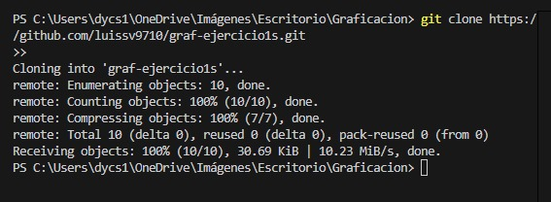

**Verifiquen la correcta visualización de la página con live server (local)**

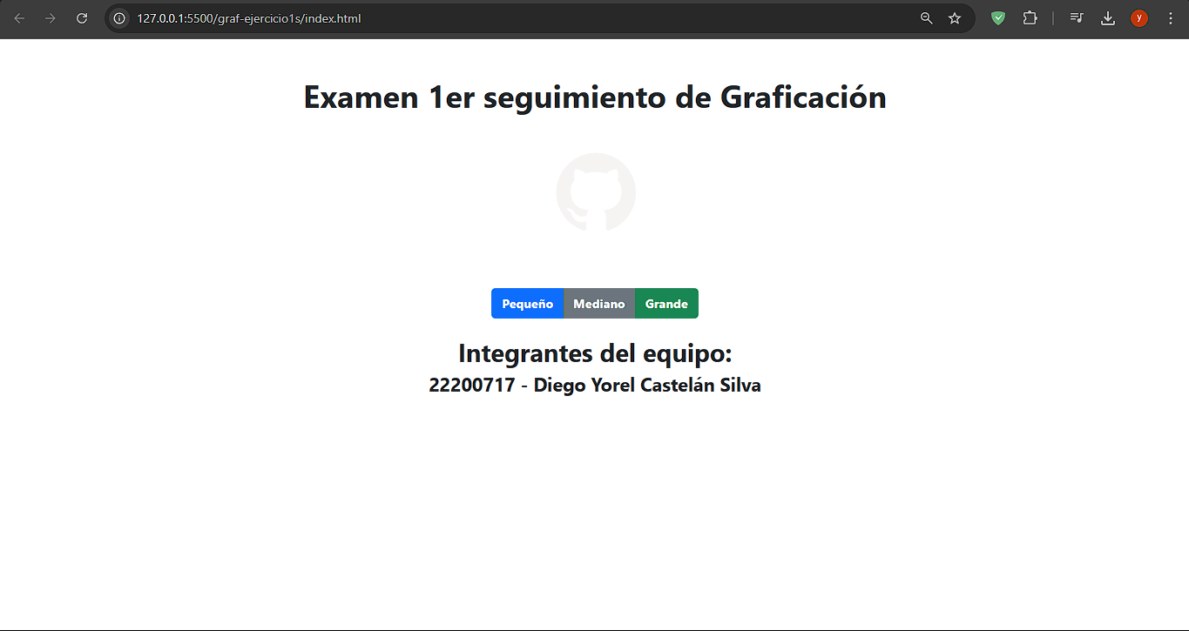

**Verificar que el commit se haya ejecutado correctamente**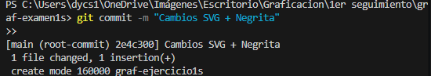

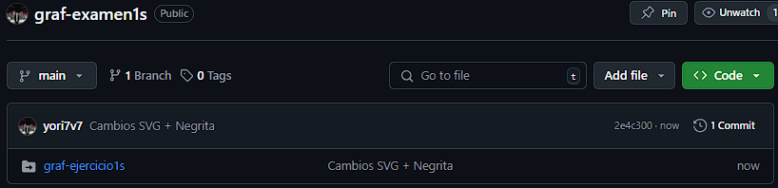

**Verifiquen que tus archivos estén en la rama main de su repositorio remoto**

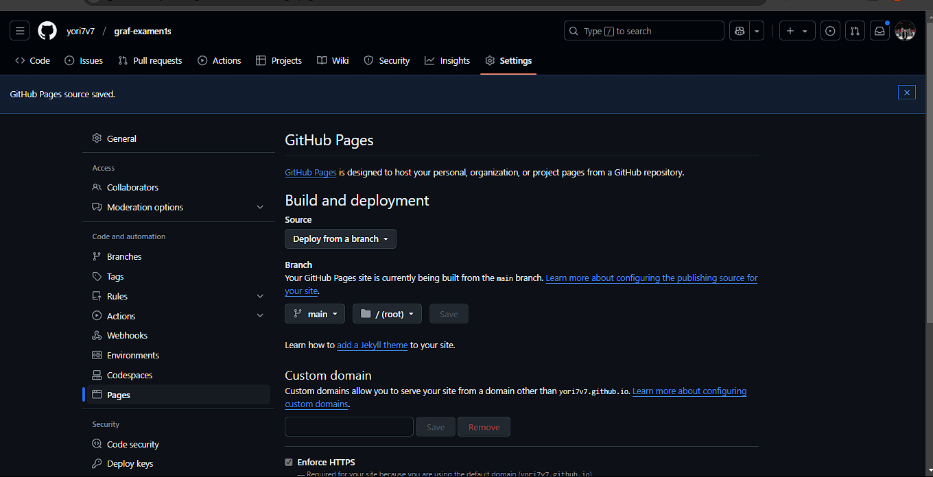

**Verifiquen la correcta ejecución de su aplicación web con sus cambios realizados**

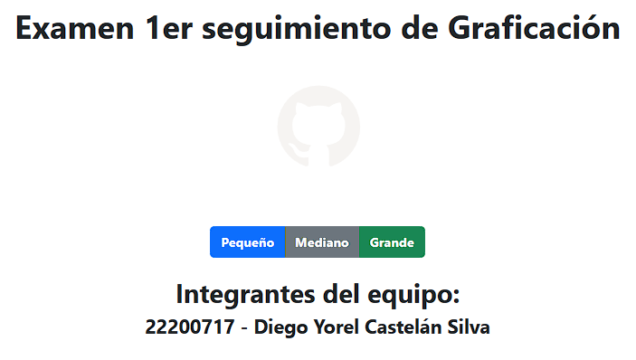

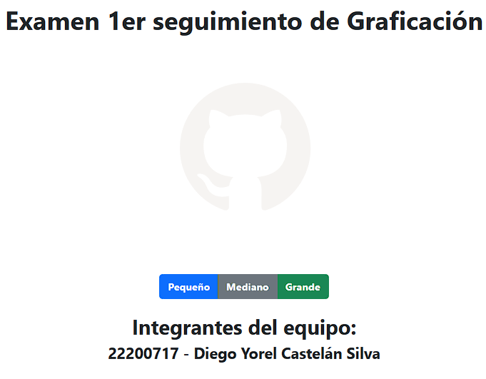

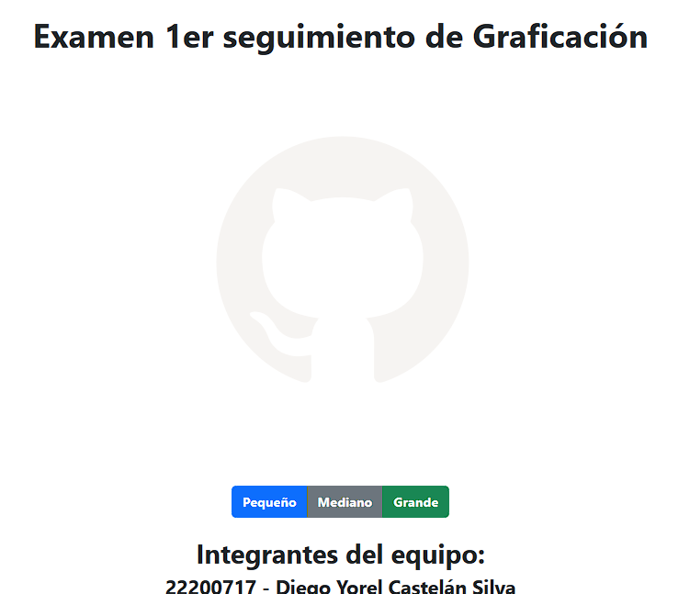

**La URL del repositorio:**

<https://github.com/yori7v7/graf-examen1s>

**La URL de la aplicación web:**

<https://yori7v7.github.io/graf-examen1s/>

FIRMA DEL(LOS) ESTUDIANTE(S):

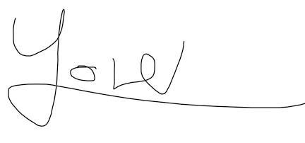

FIRMA DEL PROFESOR: